ACTIVIDADES DE CONTINUIDAD PEDAGÓGICA DE 1° “B”
ACTIVIDAD DEL JUEVES 4 DE JUNIO
“NUESTRO CUERPO” (Recuerda que si tenés el libro soló copiás la consigna que está de rojo)
-HABLAMOS DE CÓMO Y QUIÉNES NOS CUIDAN TRABAJANDO EN LAS PÁGS. 127 Y 129.
1) ¿CÓMO NOS CUIDAMOS?
DIBUJÁ UNA o SEGÚN ESTÉ BIEN O MAL REALIZAR LAS SIGUIENTES ACCIONES PARA CUIDAR NUESTRA SALUD.
-CORTARSE LAS UÑAS
-TOMAR MUCHA GASEOSA.
-LAVARSE LAS MANOS.
-PASAR MUCHO TIEMPO FRENTE A LA PANTALLA.
-COMER MUCHA FRUTAS Y VERDURAS.
-HACER DEPORTES.
2) ¿QUIÉNES NOS CUIDAN? LEEMOS CON ATENCIÓN.
EL PEDIATRA NOS CURA CUANDO ESTAMOS ENFERMOS Y CONTROLA COMO CRECEMOS.
EL FONOAUDIÓLOGO AYUDA A QUIEN TIENE PROBLEMAS DE LENGUAJE, AUDICIÓN Y COMUNICACIÓN.
EL ODONTÓLOGO CUIDA NUESTROS DIENTES Y MUELAS.
EL PSICÓLOGO NOS AYUDA Y GUÍA EN LA CONDUCTA Y COMPORTAMIENTO.
EL OFTALMÓLOGO CUIDA NUESTRA VISIÓN.
EL BIOQUÍMICO Y EL RADIÓLOGO AYUDA A LOS NÉDICOS A SABER COMO ESTÁ NUESTRO CUERPO CON ANÁLISIS Y RADIOGRAFÍAS.
3) ¿CÓMO PODEMOS AYUDAR AL ODONTÓLOGO A CUIDAR NUESTROS DIENTES? DIBUJÁ TU CEPILLO Y ESCRIBÍ CUÁNTAS VECES DEBEMOS CEPILLARNOS AL DÍA.

ACTIVIDAD DEL VIERNES 5 DE JUNIO
“COMO MARTINA” (si tenés el libro solo copiá lo de rojo)
-OBSERVÁ EL VIDEO Y PENSÁ COSAS QUE SUENEN COMO MARTINA.
-REALIZÁ LA PÁG. 66 DEL LIBRO.
1-ESCRIBÍ LOS NOMBRES DE TUS COMPAÑEROS QUE EMPIECEN CON “M”.
2-ESCRIBÍ COMO EN EL EJEMPLO
MAMÁ MA MÁ M A M Á
MESA
MOMIA

-REALIZÁ LA PÁG. 22 DEL LIBRO DE TAREAS. ¿TE ANIMÁS A ESCRIBIRLO COMO PUEDAS?
1- ESCUCHA Y DIBUJÁ LA RESPUESTA
CON ELLA PUEDO ESCRIBIR
TAMBIÉN PUEDO SALUDAR,
HACER PICAR LA PELOTA,
Y CON LOS DEDOS CONTAR. …………………………………..

2-OBSERVÁ LOS DIBUJOS Y ESCRIBÍ LAS LETRA EN ORDEN PARA FORMAR LAS PALABRAS


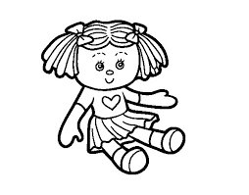


ACTIVIDAD DEL LUNES 8 DE JUNIO
“A ESCUCHAR”
-ESCUCHÁ EL TEXTO: “VAMOS DE PASEO”. (AUDIO Y TEXTO).
EL VIAJAR ES UN PLACER
QUE NOS SUELE SUCEDER
EN EL AUTO DE PAPÁ
NOS IREMOS A PASEAR
VAMOS DE PASEO, PI PI PI
EN UN AUTO FEO, PI PI PI
PERO NO ME IMPORTA, PI PI PI
PORQUE LLEVO TORTA, PI PI PI
Y AHORA VAMOS A PASEAR POR UN TÚNEL
POR EL TÚNEL PASARÁS
LA BOCINA TOCARÁS
LA CANCIÓN DEL PI PI PI
LA CANCIÓN DEL PA PA PA
VAMOS DE PASEO, PI PI PI
EN UN AUTO FEO, PI PI PI
PERO NO ME IMPORTA, PI PI PI
PORQUE LLEVO TORTA, PI PI PI
ATENCIÓN QUE VIENE UN SEMÁFORO
BUENO PERO ES TAN IMPORTANTE FIJARSE EN
EL SEMÁFORO, ATENCIÓN PORQUE ES IMPORTANTÍSIMO
PORQUE ES PELIGROSÍSIMO

- ¿DÓNDE DICE PASEO? RODEALO.
- ¿QUÉ OTRAS PALABRAS PUDISTE LEER? MOSTRAME Y DIBUJALAS.

ACTIVIDAD DEL MARTES 9 DE JUNIO
FAMILIA DEL 10 (si tenés el libro sólo copiá lo de rojo)
- REALIZAMOS LA PÁG. 68 DEL LIBRO.
CONTÁ Y ESCRIBÍ CUÁNTOS HAY


…………………………….
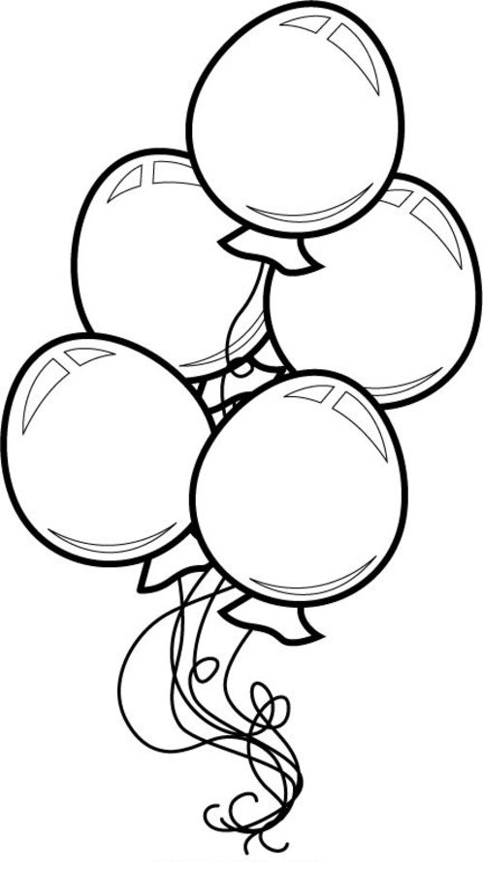…………………………..

- REALIZÁ LA PÁG. 23 DEL LIBRO DE TAREAS.
DIBUJÁ PARA QUE HAYA LA CANTIDAD INDICADA-
HAY 15 GALLETITAS

HABÍA ………………… Y YO DIBUJÉ …………………………….
HAY 12 BOTONES

HABÍA ………………..Y YO DIBUJÉ……………………….
HAY 19 GLOBOS

HABÍA……………………. YO DIBUJÉ……………………………

ACTIVIDAD DEL MIÉRCOLES 10 DE JUNIO
“MÁS O MENOS” Recuerda que si tenés el libro soló copiás la consigna que está de rojo)
1-OBSERVÁ EL VIDEO.
2-REALIZÁ LA PÁG. 98 DEL LIBRO.
- MIRÁ CON ATENCIÓN:
+ ES EL SIGNO MÁS = ES EL SIGNO IGUAL

3 ´+ 4 = 7
TRES MÁS CUATRO IGUAL SIETE

- COMPLETÁ CON EL SIGNO + Y EL RESULTADO
5 ……… 3 = ---------------- 6 ………… 3 = --------------
7 ………..2 = ---------------- 5 ………… 5 = ……………….
4 ………. 6 = ………………… 2 ………… 5 = ………………
2-REALIZÁ LA PÁG. 108 DEL LIBRO.
- MIRÁ CON ATENCIÓN
- ES EL SIGNO MENOS = ES EL SIGNO IGUAL

5 - 2 = 3
CINCO MENOS DOS IGUAL TRES

2-ESCRIBÍ CADA CUENTA EN EL LUGAR CORRECTO CON SU RESULTADO
9 – 5 = 7 – 3 = 6 – 2 = 9 – 3 =
……………………
------------------
………………………………
………………………

ACTIVIDAD DEL JUEVES 11 DE JUNIO
“MEDIOS DE TRANSPORTES” Recuerda que si tenés el libro soló copiás la consigna que está de rojo)
1-CONVERSAMOS SOBRE COMO CAMBIARON LOS MEDIOS DE TRANSPORTES DESDE LA ÉPOCA COLONIAL HASTA HOY. ¿SIEMPRE FUERON IGUALES?
2-REALIZAMOS LA PÁG. 103 DEL LIBRO
1-OBSERVÁ ESTOS MEDIOS DE TRANSPORTES:

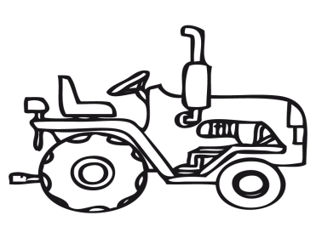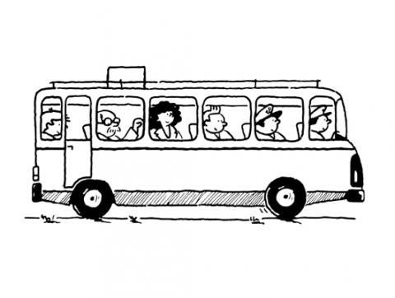
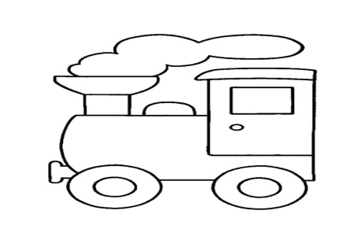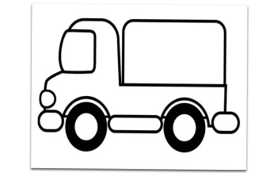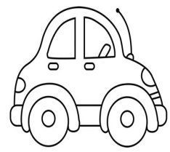
- PENSÁ Y ESCRIBÍ OTROS QUE NO APAREZCAN EN EL DIBUJO:
TIENE HÉLICE Y ANDA POR EL CIELO……………………….
TIENE 2 RUEDAS Y ANDA POR LA CALLE …………………….
ANDA POR EL AGUA. ………………………………

ACTIVIDAD DEL VIERNES 12 DE JUNIO
“COMO MAMÁ”
1-OBSERVÁ EL VIDEO.
2-PINTÁ LOS DIBUJOS QUE EMPIEZAN CON…
3-ESCRIBÍ COMO PUEDAS EL NOMBRE DEL DIBUJO QUE PINTASTE.
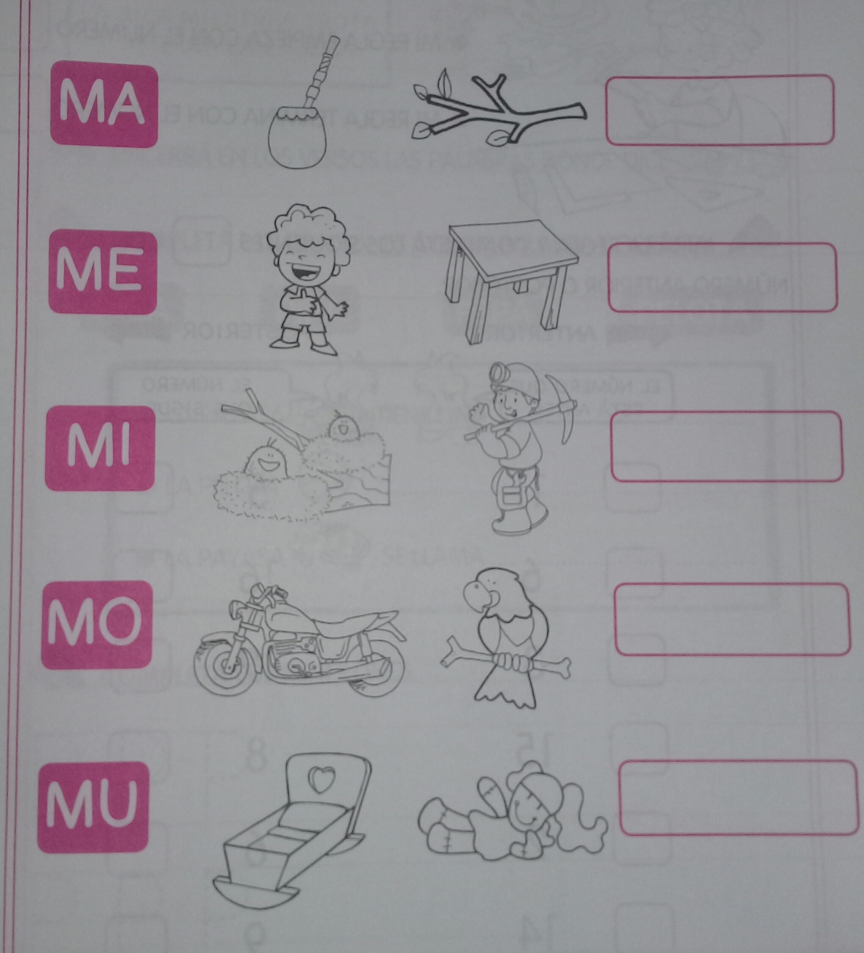

ACTIVIDAD DEL LUNES 15 DE JUNIO
“NUESTRA BANDERA”
- ESCUCHAMOS “SALVE ARGENTINA”. (VIDEO ZAMBA).
2-HAY PALABRAS QUE PODRÍAMOS REEMPLAZAR POR IMÁGENES. ¿CUÁLES SON?
3-DIBUJÁ Y DECORÁ LA BANDERA. ¿TE SACÁS UNA FOTO CON ELLA?

SALVE, ARGENTINA
BANDERA AZUL Y BLANCA
GIRÓN DEL CIELO EN DONDE IMPERA EL SOL.
TU, LA MÁS NOBLE
LA MÁS GLORIOSA Y SANTA.
EL FIRMAMENTO SU COLOR TE DIO.
EL FIRMAMENTO SU COLOR TE DIO.
EL FIRMAMENTO SU COLOR TE DIO.
YO TE SALUDO
BANDERA DE MI PATRIA
SUBLIME ENSEÑA DE LIBERTAD Y HONOR
JURANDO AMARTE
COMO ASI DEFENDERTE
MIENTRAS PALPITE MI FIEL CORAZÓN.
MIENTRAS PALPITE MI FIEL CORAZÓN.

- PRACTICALA EN FAMILIA.

ACTIVIDAD DEL MARTES 16 DE JUNIO
“FAMILIA DEL 10”
EN EL SUPERMERCADO
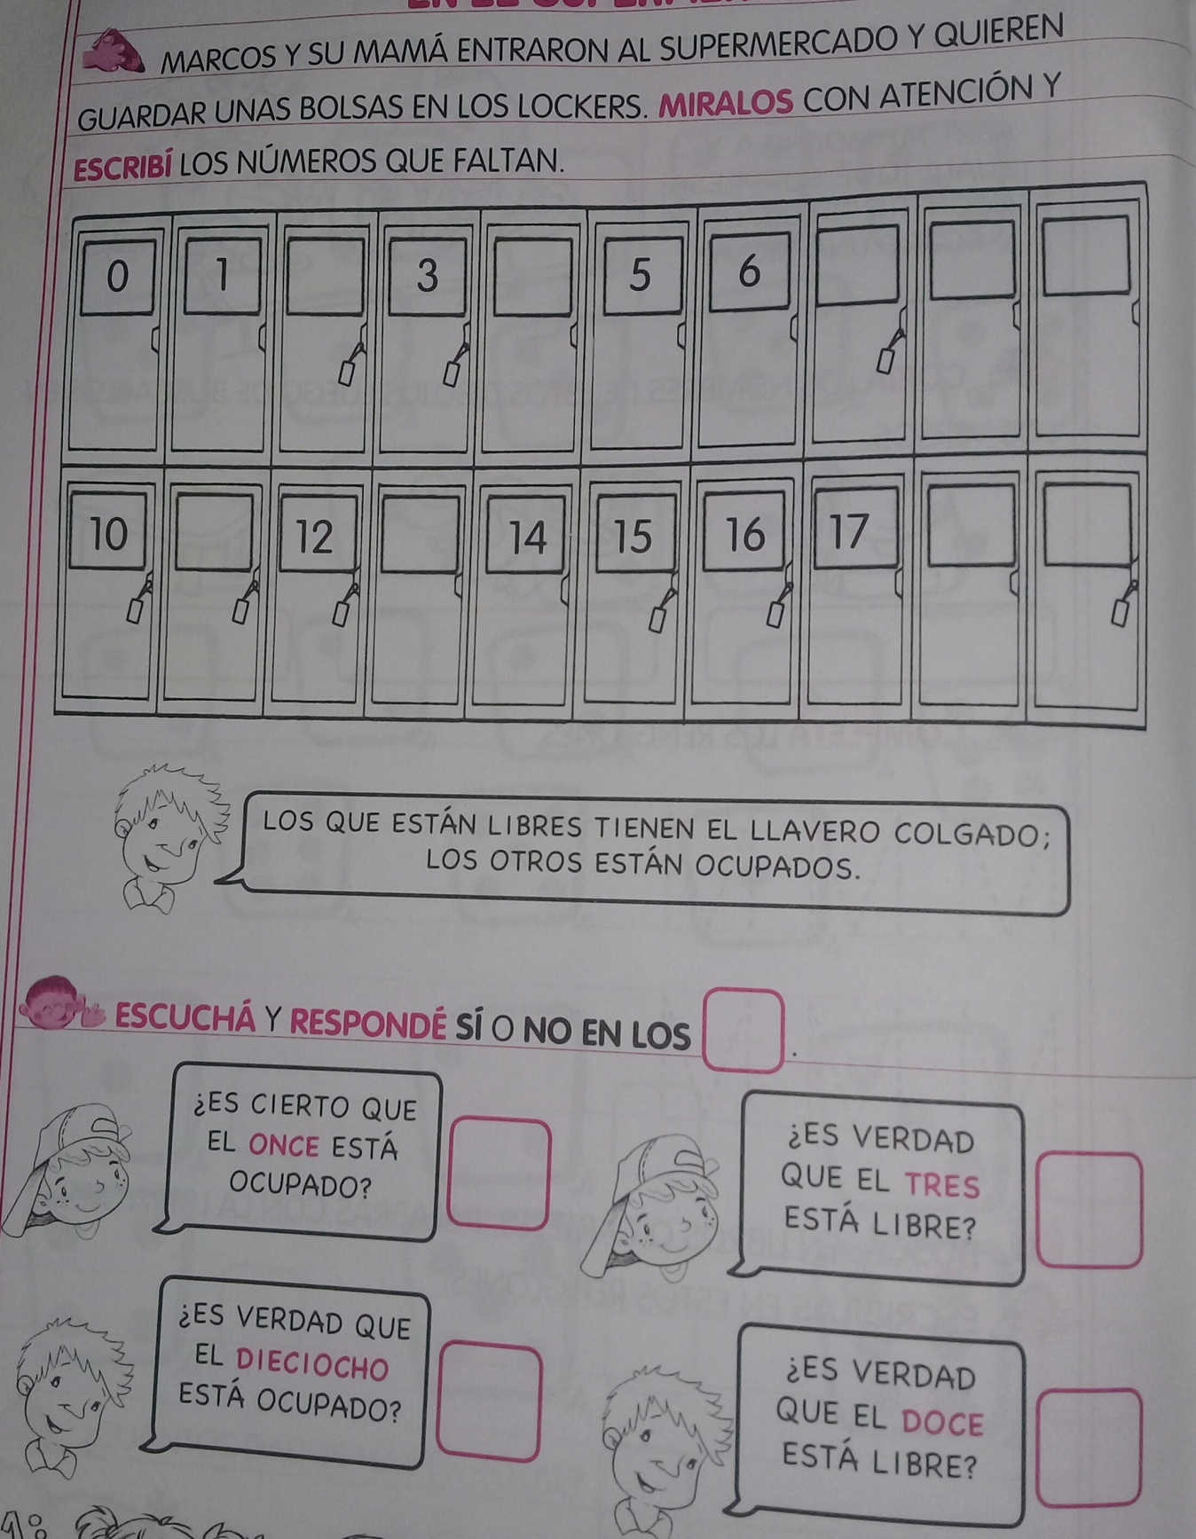
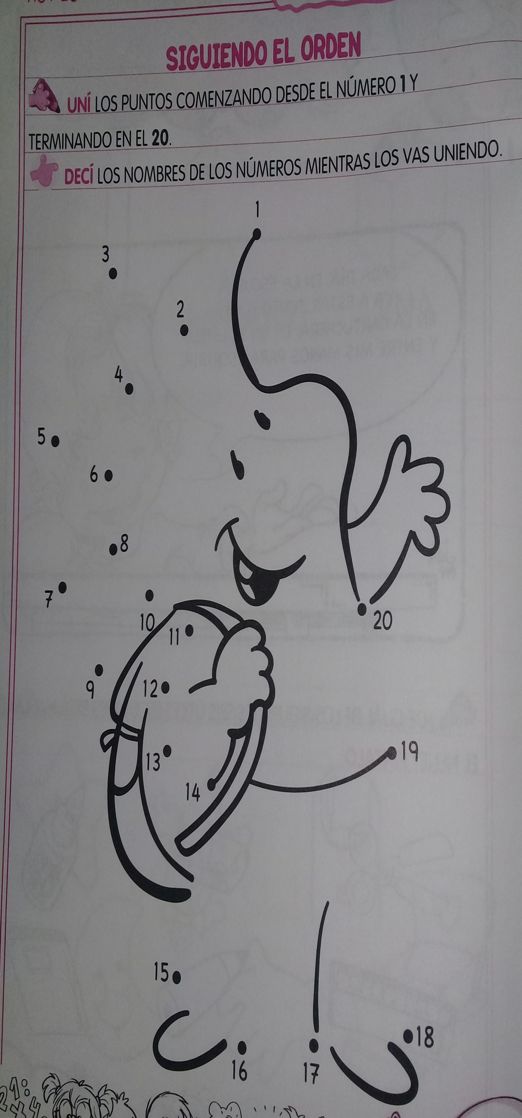

ACTIVIDAD DEL MIÉRCOLES 17 DE JUNIO
“LOS ANIMALES”
OBSERVÁ LAS IMÁGENES DE LOS SERES VIVOS Y RESPONDÉ
1-¿SON TODOS ANIMALES?
2-¿DÓNDE VIVEN?
3-DIBUJÁ OTROS QUE CONOZCAS QUE VIVAN EN ESE AMBIENTE.

